附件：
北京地区2020年全国导游相关考试
核酸检测机构及采样点

日期：11月8日至11月12日（免费核酸检测）

北京博奥医学检验所
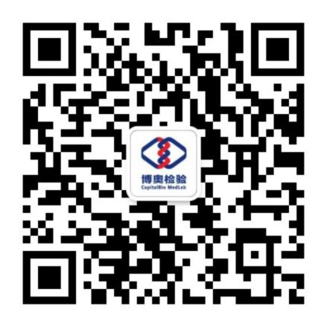

采样地点1：北京博奥医学检验所： 北京市大兴区亦庄经济技术开发区科创六街88号，北京亦庄生物医药东门外(不用进园区）
采样地点2：万兴家居广场：丰台区万兴家居广场南门（车辆出入口）
采样地点3：北京诚志东升门诊部：海淀区西三旗花园三里76号
采样地点4：博奥生物集团：昌平区中关村生命科学园博奥生物集团篮球场
采样地点5：北京市回民医院：北京市西城区右内大街11号
采样地点6：鼓楼中医医院：北京市东城区安乐林路43号鼓楼中医医院南院区
预约方式：微信公众号平台预约，凭短信预约码，以及身份证和准考证复印件参加检测
采样时间：8:00——17:00
咨询电话：400-996-8999
检测报告：微信公众号平台提供下载服务

北京金准医学检验实验室
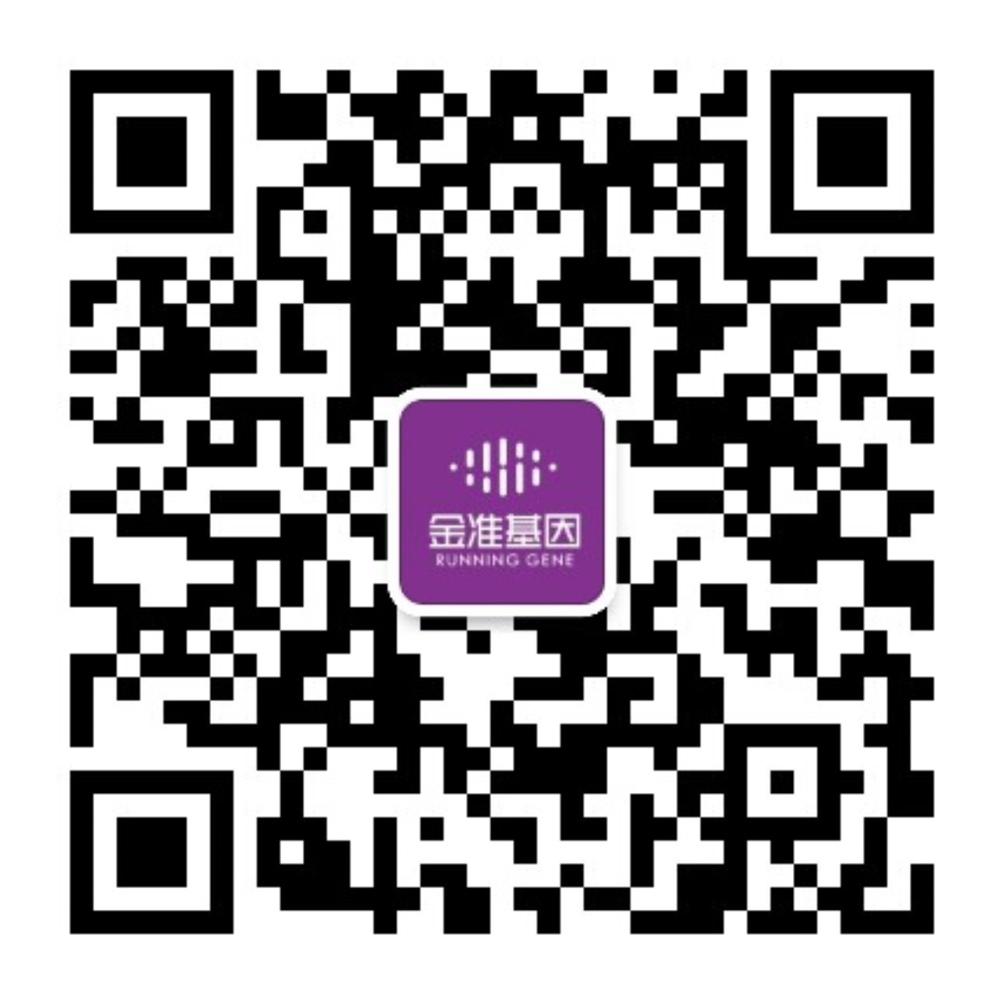
采样地点1：北京市海淀区高里掌路3号院中关村翠湖科技园潇湘楼旁停车场（地铁：16号线温阳路站D口出右侧；驾车：潇湘楼食府旁停车场）
采样地点2：北京市大兴区天宫院街道纪百户街18号院明发
雅苑西1门（地铁：4号线生物医药基地站B口出向东500米，请按导航提示行走 ；驾车：明发雅苑西1门）
预约方式：微信公众号平台预约，凭短信预约码，以及身份证和准考证复印件参加检测
采样时间：8:00——17:00
咨询电话：400-690-6078
检测报告：微信公众号平台提供下载服务

北京迪安医学检验实验室有限公司
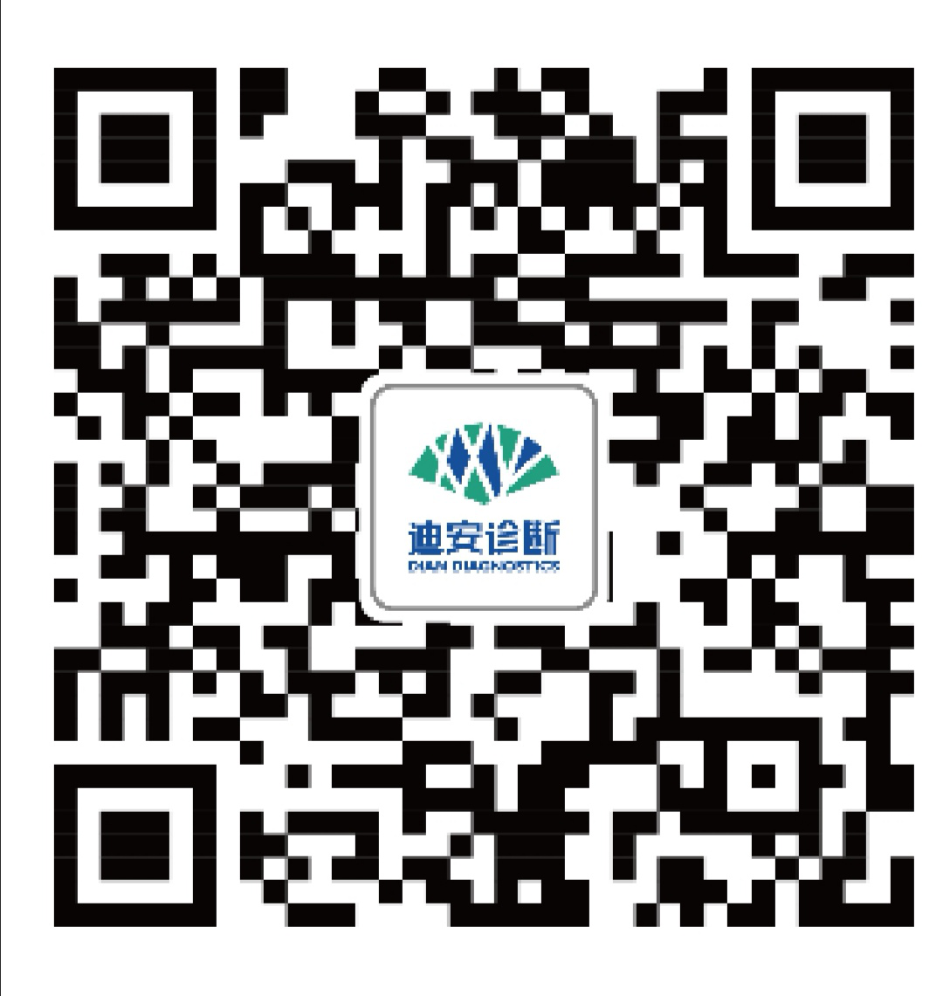
采样地点：北京市大兴区生物产业医药基地天富大街9号8
幢西门
预约方式：微信公众号平台预约，凭短信预约码，以及身份证和准考证复印件参加检测
采样时间：8:00——17:00
咨询电话：400-711-8000
检测报告：微信公众号平台提供下载服务

北京金域医学检验实验室
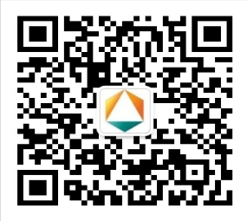
采样地点：朝阳区京顺东街 6 号院领科时代南门 （地坛医院东门斜对面）
预约方式：微信公众号平台预约，以及身份证和准考证复印件参加检测
采样时间：8:00——17:00
咨询电话：010-84356883、13311560170
检测报告：微信公众号平台提供下载服务

北京谱尼医学检验实验室
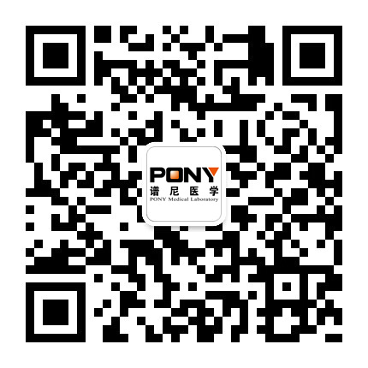
采样地点：海淀区中关村环保科技示范园锦带路66号谱尼
测试总部大厦 (地铁16号线温阳路站C口出）
预约方式：微信公众号平台预约，以及身份证和准考证复印件参加检测
采样时间：8:00——17:00
咨询电话：400-819-5688
检测报告：微信公众号平台提供下载服务

